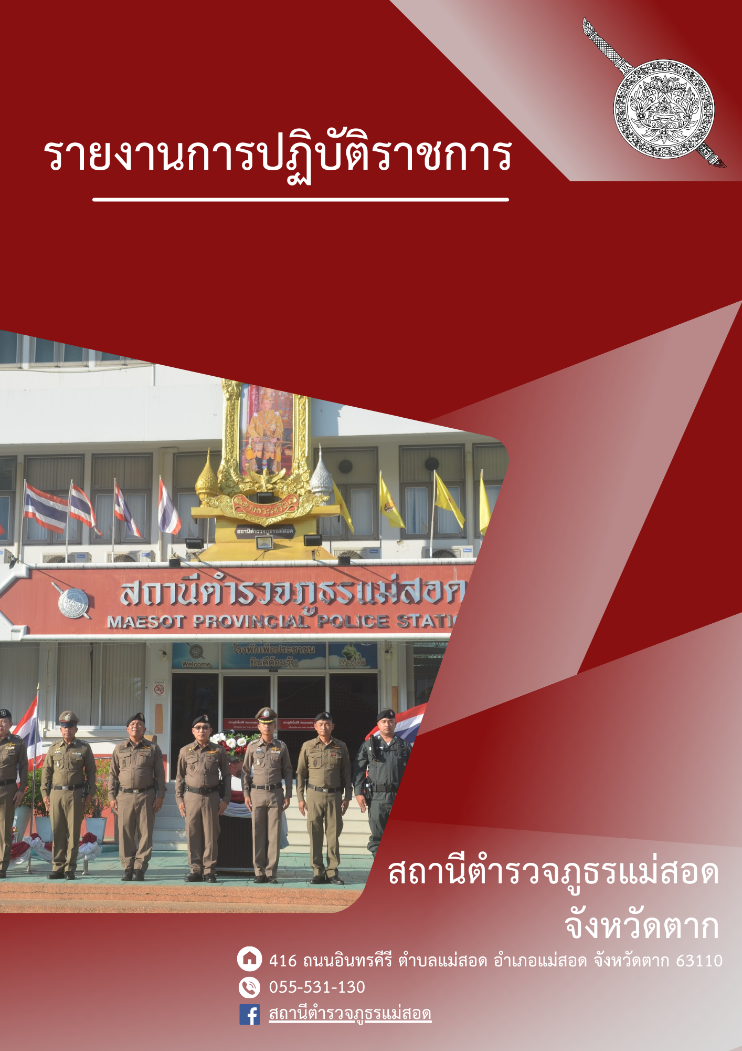

ประจำเดือน ธันวาคม 2566

สารบัญ
เรื่อง หน้า
รายงานการปฏิบัติราชการ งานอำนวยการ 3
รายงานการปฏิบัติราชการ งานป้องกันปราบปราม 8
รายงานการปฏิบัติราชการ งานจราจร 13
รายงานการปฏิบัติราชการ งานสืบสวน 19
รายงานการปฏิบัติราชการ งานสอบสวน 27

1. งานอำนวยการ
รายงานการปฏิบัติราชการประจําเดือน ธันวาคม 2566
ประจําปีงบประมาณ พ.ศ. 2567
สถานีตํารวจภูธรแม่สอด จังหวัดตาก
วันที่ 12 ธ.ค.66 เวลา 13.00 น. พ.ต.อ.พิทยากร เพชรรัตน์ ผกก.สภ.แม่สอด ประชุมคณะกรรมการอำนวยการแก้ไขปัญหาหนี้นอกระบบ เพื่อดำเนินการตามแนวทางและนโยบายของรัฐบาล และกระทรวงมหาดไทย อย่างมีประสิทธิภาพและประสิทธิผล ณ ห้องประชุมตากสินมหาราช ชั้น 5 ศาลากลางจังหวัดตาก นายสมชัย กิจเจริญรุ่งโรจน์ ผู้ว่าราชการจังหวัดตาก เป็นประธานการประชุมคณะกรรมการอำนวยการแก้ไขปัญหาหนี้นอกระบบ โดยมี นายทัศนัย สุธาพจน์ ปลัดจังหวัดตาก อัยการจังหวัด หัวหน้าส่วนราชการ ตำรวจ นายอำเภอ คณะกรรมการฯ และผู้เกี่ยวข้องเข้าร่วมการประชุม
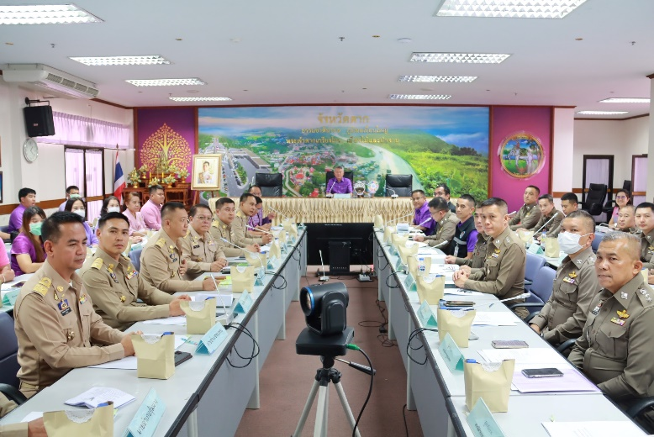

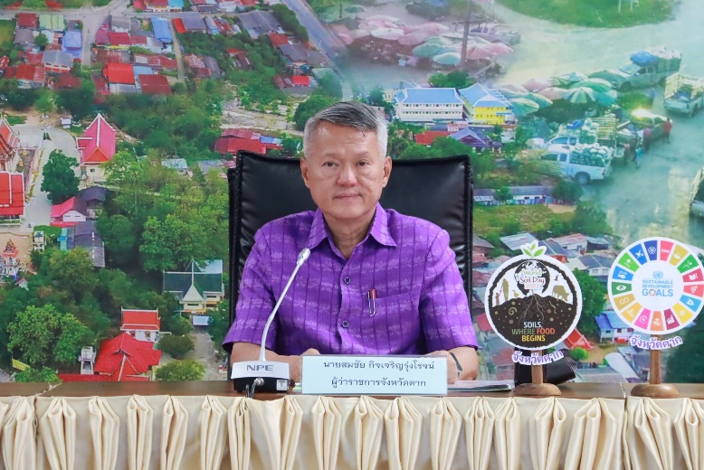

วันที่ 15 ธ.ค.66 เวลา 08.30 น. สภ.แม่สอด ได้รับความอนุเคราะห์ จากเทศบาลนครแม่สอด สนับสนุนรถดับเพลิง มาฉีดพ่นน้ำทำความสะอาดบริเวณ รอบอาคารที่ทำการ สภ.แม่สอด เตรียมความพร้อมให้บริการประชาชน จึงขอขอบพระคุณ มา ณ ที่นี้
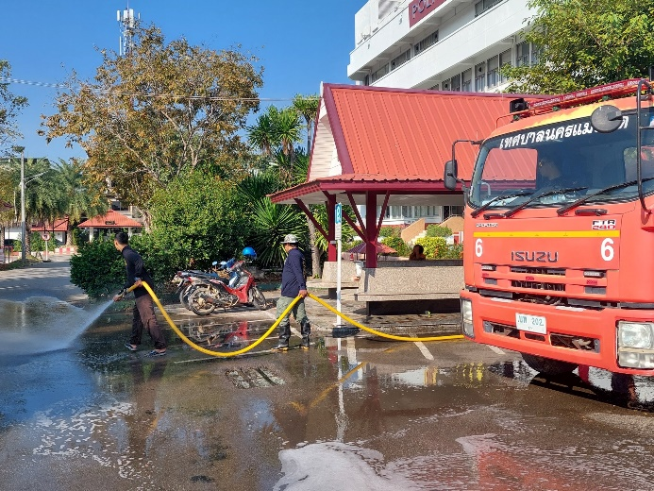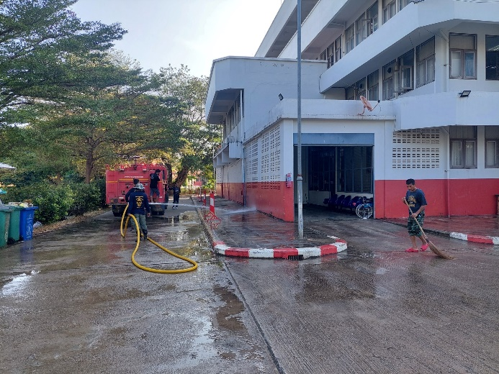
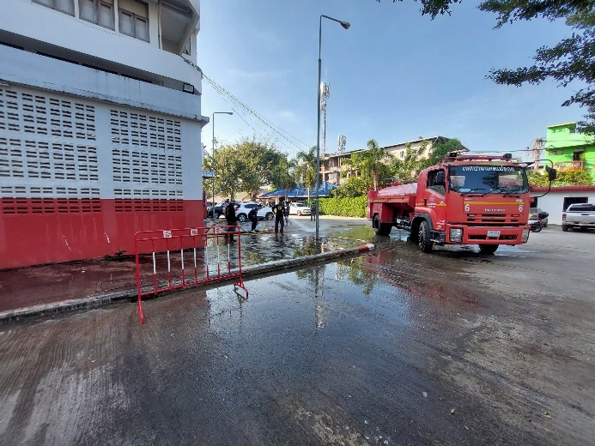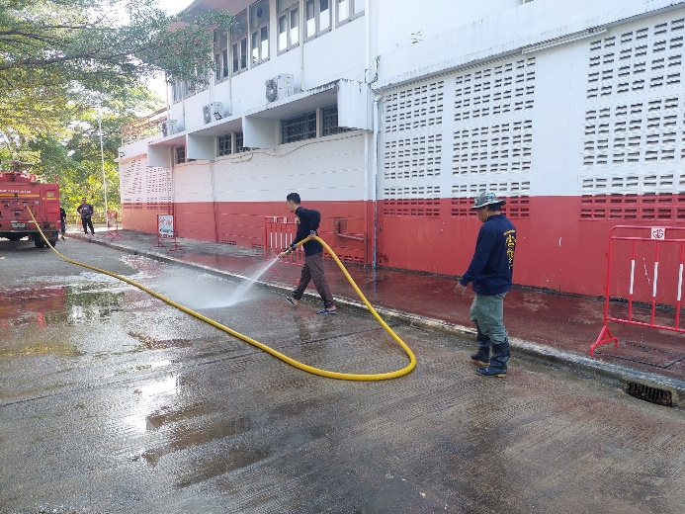

วันที่ 18 ธ.ค.66 เวลา 08.09 น. พ.ต.อ.พิทยากร เพชรรัตน์ ผกก.สภ.แม่สอด มอบหมายให้ พ.ต.ท.หญิง อรพิน อุปคำ สว.อก.สภ.แม่สอด พร้อมด้วย ร.ต.อ.หญิง จิราพร วงษ์แก้ว, ร.ต.อ.หญิง ชนชนก กัลยานิติกุล, ส.ต.ท.พิธิวัฒน์ เครือคำอ้าย ร่วมกิจกรรมทำบุญตักบาตร ข้าวสาร อาหารแห้ง ครบรอบ 8 ปี กิจกรรม Anniversary 8th Robinson Lifestyle Maesot ศูนย์การค้าโรบินสันไลฟ์สไตล์แม่สอด
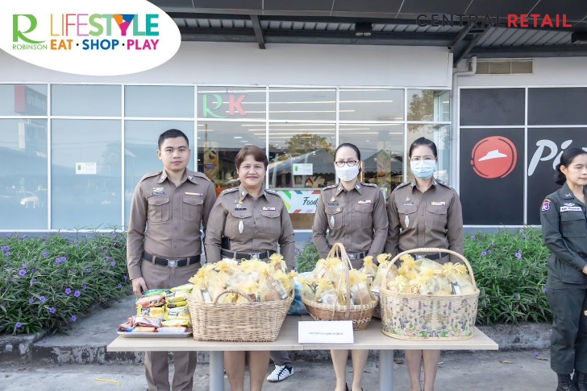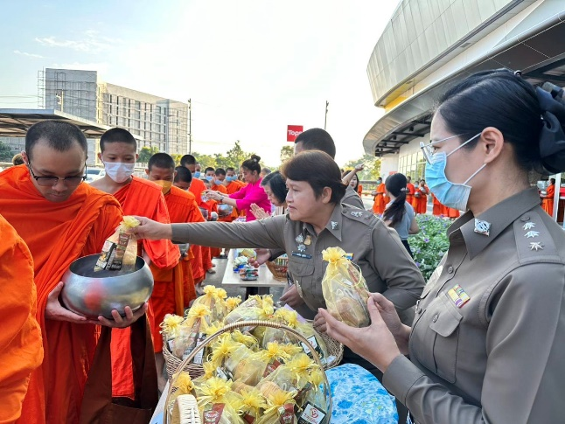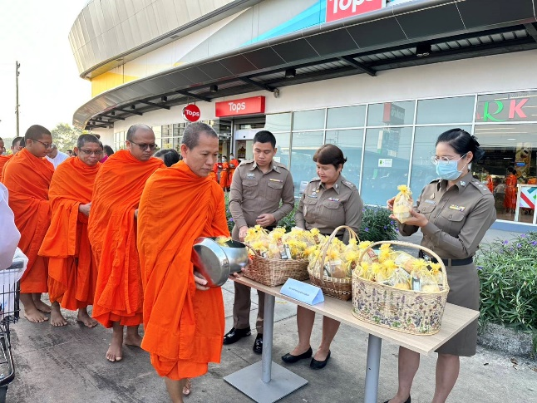

วันที่ 19 ธ.ค.66 เวลา 12.00 น. พล.ต.ต.สัมฤทธิ์ เอมกมล ผบก.ภ.จว.ตาก ,พ.ต.อ.สถาพร รอดโพธิ์ทอง รอง ผบก.ภ.จว.ตาก ,พ.ต.อ.พิทยากร เพชรรัตน์ ผกก.สภ.แม่สอด พร้อมข้าราชการตำรวจร่วมรับประทานอาหารกับคณะสื่อมวลชนในพื้นที่อำเภอแม่สอด เพื่อสอบถาม พูดคุย เกี่ยวกับแนวทางการแก้ไขปัญหาและข่าวสารสำคัญในพื้นที่ อีกทั้งเป็นการสร้างความสัมพันธ์อันดีเพื่อประโยชน์ในการปฏิบัติหน้าที่สืบต่อไป
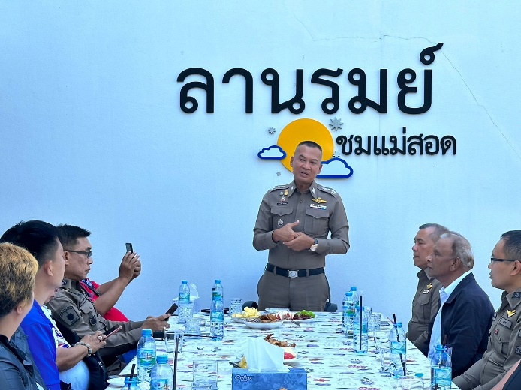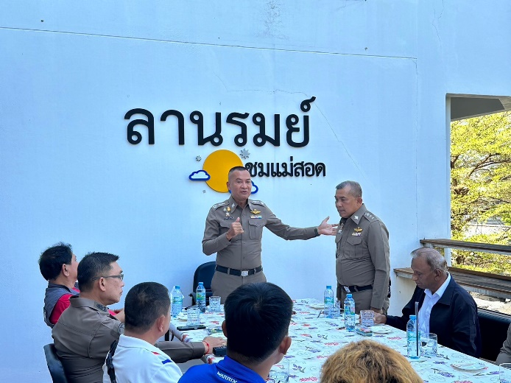
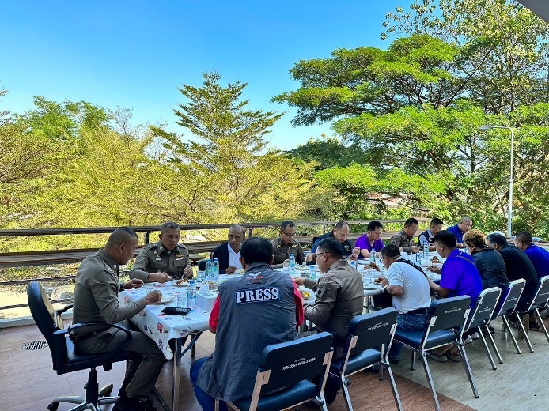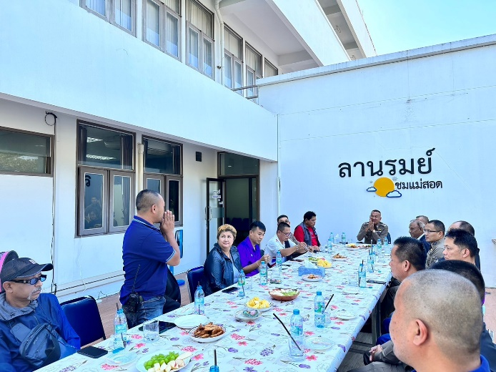

วันที่ 25 ธ.ค.66​ เวลา 10.00 น. พ.ต.อ.พิทยากร เพชรรัตน์ ผกก.สภ.แม่สอด พร้อมด้วยหัวหน้างานแต่ละฝ่ายและเจ้าหน้าที่ที่เกี่ยวข้อง ร่วมประชุมชี้แจงแนวทางการขับเคลื่อนการประเมินคุณธรรมและความโปร่งใส ในการดำเนินงานของหน่วยงานภาครัฐ (ITA)​ ของ ตร. ประจำปีงบประมาณ 2567 ณ ห้องประชุม​ ศปก.สภ.แม่สอด ชั้น 2 สภ.แม่สอด อ.แม่สอด จว.ตาก
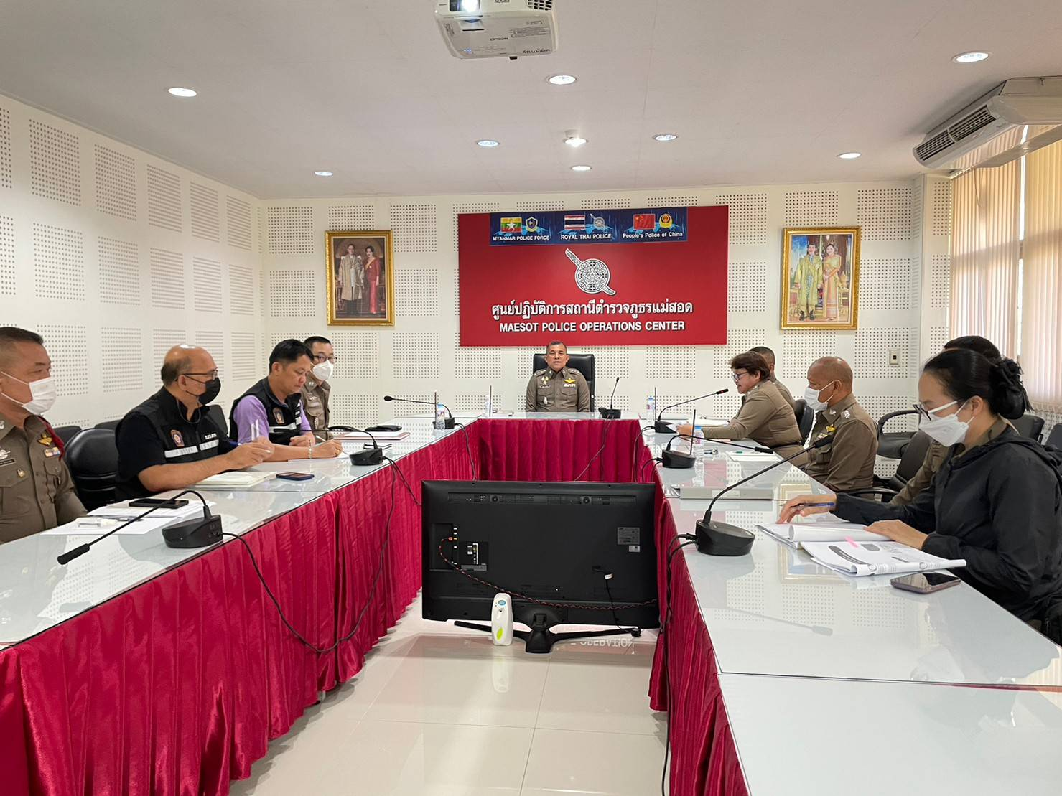
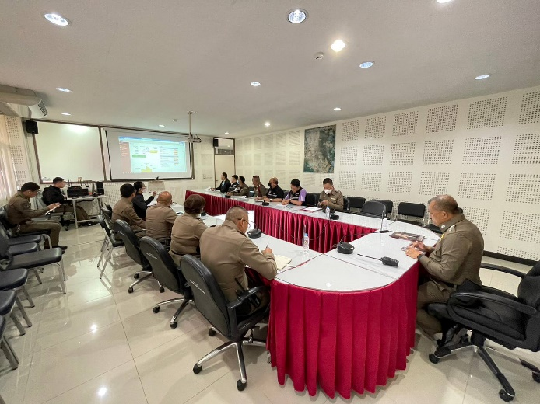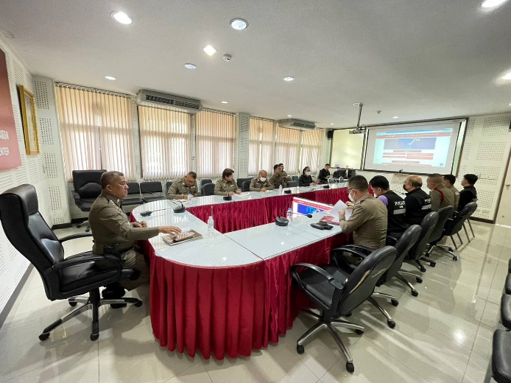
สถิติการรับส่งหนังสือ ประจำเดือน ธันวาคม 2566
หนังสือส่ง 134 รายการ หนังสือรับ 13 รายการ
2. งานป้องกันปราบปราม
รายงานการปฏิบัติราชการประจําเดือน ธันวาคม 2566
ประจําปีงบประมาณ พ.ศ. 2567
สถานีตํารวจภูธรแม่สอด จังหวัดตาก
โครงการแดร์
วันที่ 15 ธ.ค.66 โดยการอำนวยการของ พ.ต.อ.พิทยากร เพชรรัตน์ ผกก.สภ.แม่สอด, พ.ต.ท.จักรพันธุ์ แก้วมณี รอง ผกก.ป.สภ.แม่สอด, พ.ต.ท.ศุภกิจ ศรีไพร สวป.สภ.แม่สอด, พ.ต.ต.สมพร สุยะตุ่น สวป.(ชส.) สภ.แม่สอด
มอบหมายให้ ร.ต.ต.เอกวัสส์ พอกพูนธนนันท์ ว.4 วิทยากร อบรมให้รู้เรื่องยาเสพติดและกฎหมายจราจร ให้กับคณะครู นักเรียน ณ โรงเรียนบ้านพะเด๊ะ ต.พระธาตุผาแดง อ.แม่สอด จ.ตาก
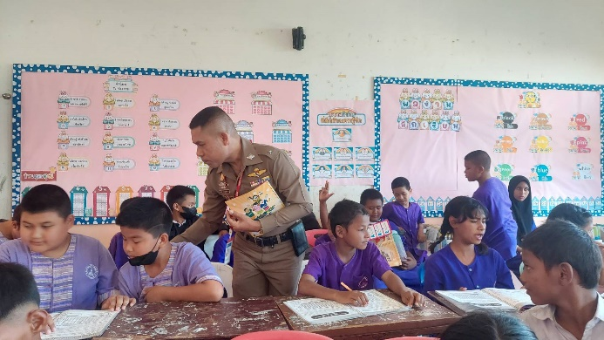
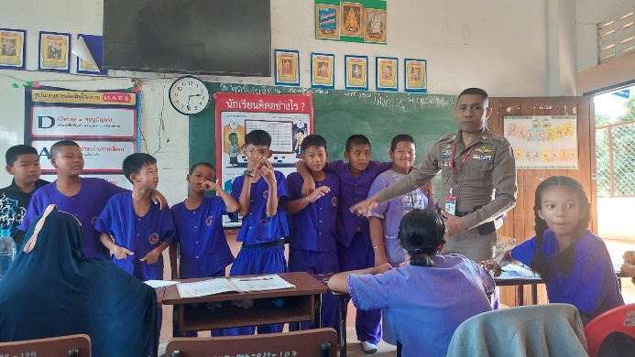
ผลการปฏิบัติชุมชนและมวลชลสัมพันธ์
วันที่ 2 ธ.ค.66 เวลา 13.00 -15.30 น. ภายใต้การอำนวยการของ พ.ต.อ.มนต์ศักดิ์ แก้วอ่อน ผกก.สภ.แม่สอด, พ.ต.ท.ประยุทธ แพปรุ รอง ผกก.ป.ฯ, พ.ต.ท.ไพศาล คล้ายแก้ว สวป.สภ.แม่สอด มอบหมายให้งานชุมชนและมวลชนสัมพันธ์ โดย ร.ต.ต. เอกวัสส์ พอกพูนธนนันท์รอง สว.(จร.) ว.4 วิทยากรให้ความรู้เรื่อง "กฎหมายจราจร" โครงการขับขี่ปลอดภัยเสริมสร้างวินัยจราจร ให้กับคณะครูและนักเรียนโรงเรียนซีดีซี ณ ห้องประชุมแม่ตาวคลินิค ต.ท่าสายลวด อ.แม่สอด จ.ตาก ได้รับความร่วมมือจากผู้เข้ารับการอบรมเป็นอย่างดี
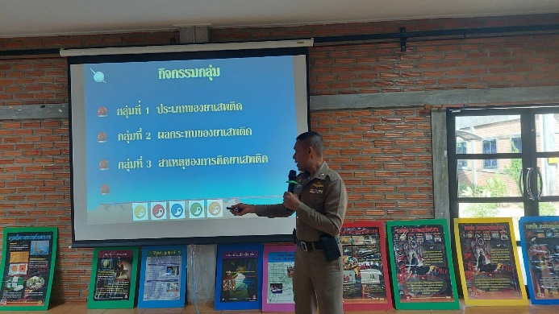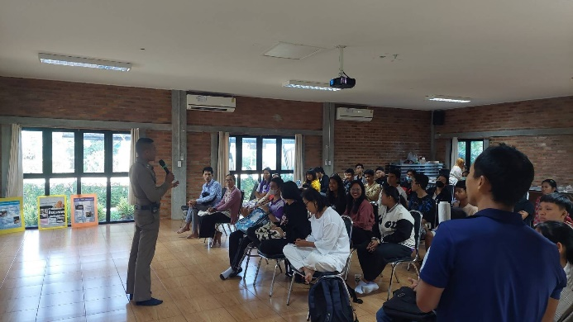
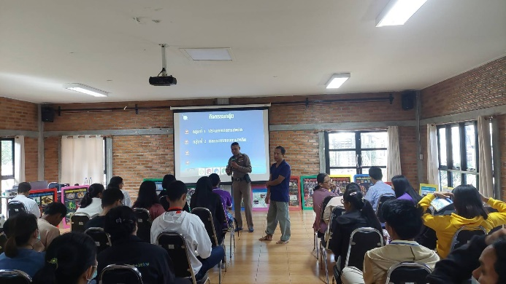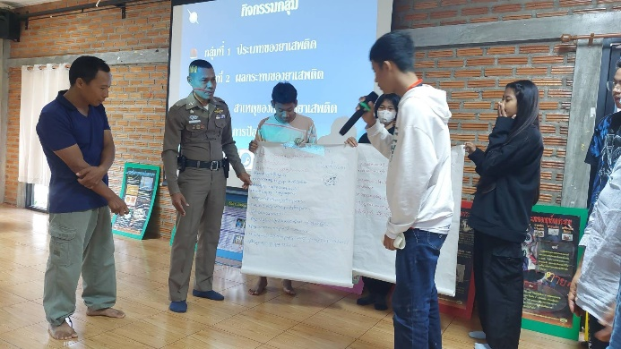
ผลการปฏิบัติร่วมออกตรวจหรือร่วมกิจกรรมกับหน่วยงานอื่น
วันที่ 18 ธ.ค.66 เวลา 13.30 น. พ.ต.อ.พิทยากร เพชรรัตน์ ผกก.สภ.แม่สอด มอบหมายให้ พ.ต.ท.จักรพันธุ์ แก้วมณี รอง ผกก.ป.สภ.แม่สอด ส่วนที่เกี่ยวข้องประชุม หารือเกี่ยวกับข้อมูลสถานการณ์ ด้านความปลอดภัยในพื้นที่อำเภอแม่สอด ร่วมกับผู้แทนฝ่ายความมั่นคงและความปลอดภัย องค์การสหประชาชาติประจำประเทศไทยพร้อมทั้งคณะ เพื่อแลกเปลี่ยนข้อมูลเป็นแนวทางในการปฏิบัติงาน
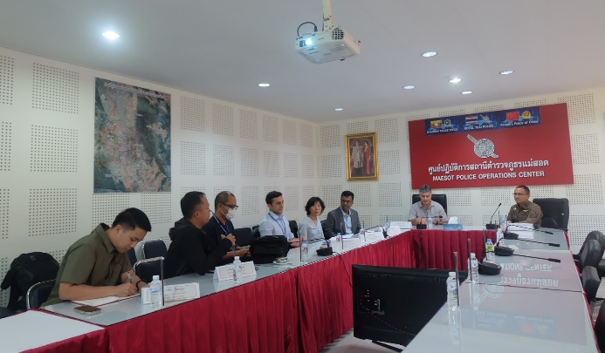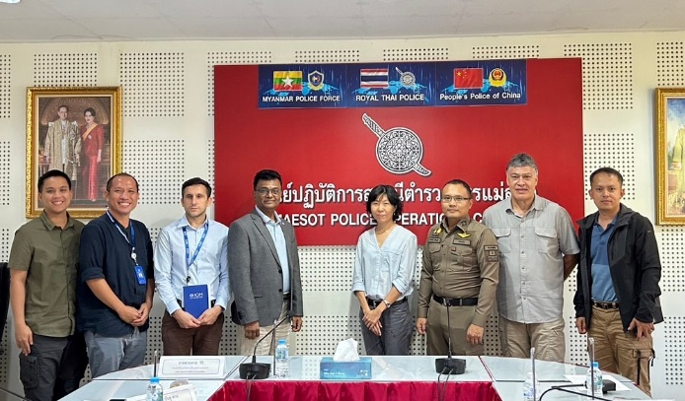
ผลการปฏิบัติการออกตรวจในพื้นที่รับผิดชอบ
วันที่ 20 ธ.ค.66​ เวลา 16.00 น. พล.ต.ต.สัมฤทธิ์ เอมกมล ผบก.ภ.จว.ตาก มอบหมายให้ พ.ต.อ.สถาพร รอดโพธิ์ทอง รอง​ ผบก.ภ.จว.ตาก ได้เป็นประธานในพิธีปล่อยแถวระดมกวาดล้างอาชญากรรม ​ช่วงเทศกาลปีใหม่ ประจำปี 2567 โดยมี พ.ต.อ.พิทยากร เพชรรัตน์ ผกก.สภ.แม่สอด , พ.ต.ท.จักรพันธุ์ แก้วมณี​ รอง ​ผกก.ป.สภ.แม่สอด พร้อมด้วยข้าราชการตำรวจ สภ.แม่สอด,สภ.แม่ระมาด,สภ.พบพระ,สภ.พะวอ, หน่วยเฉพาะกิจราชมนู, ตม.จว.ตาก, ตชด.346, ฝ่ายปกครองอำเภอแม่สอด, ตำรวจทางหลวง, ตำรวจท่องเที่ยว และเจ้าหน้าที่ตำรวจสืบสวนสอบสวนอาชญากรรม​ทางเทคโนโลยี,จัดหางานอำเภอแม่สอด , ศุลกากรแม่สอด,​ และส่วนที่เกี่ยวข้อง รวมทั้งสิ้น 162 นาย เข้าร่วมพิธีฯ ณ บริเวณลานหน้าที่ทำการ สภ.แม่สอด ต.แม่สอด อ.แม่สอด จว.ตาก
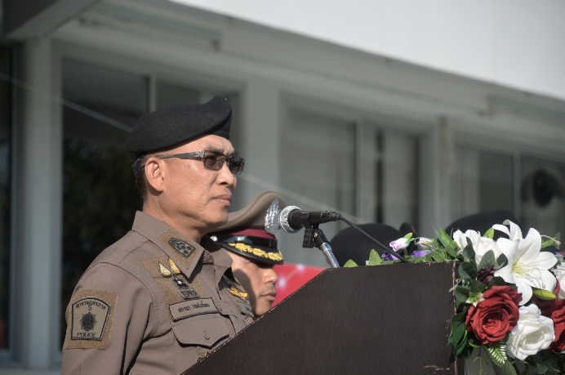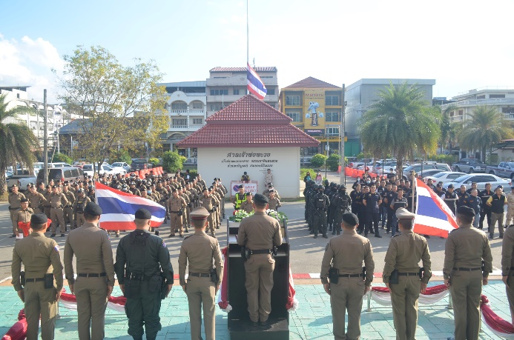

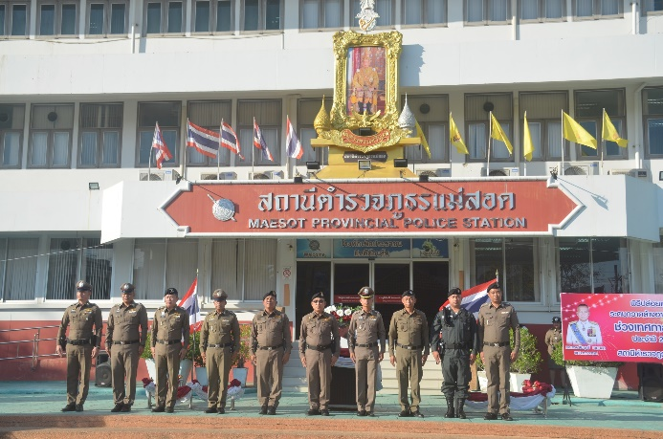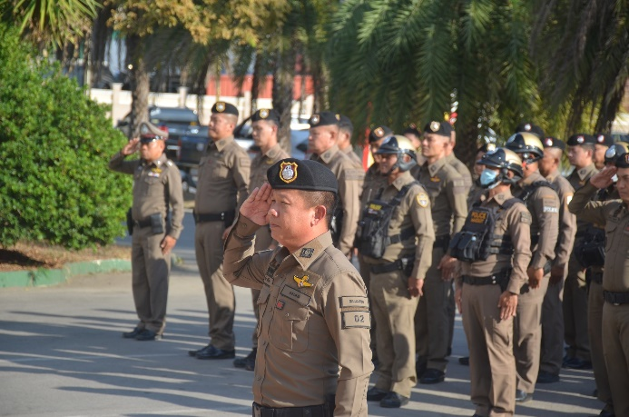

การประชาสัมพันธ์ผ่านช่องทางต่างๆ
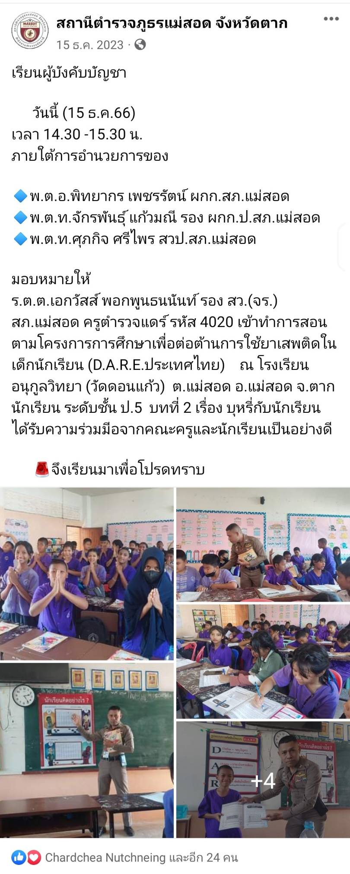
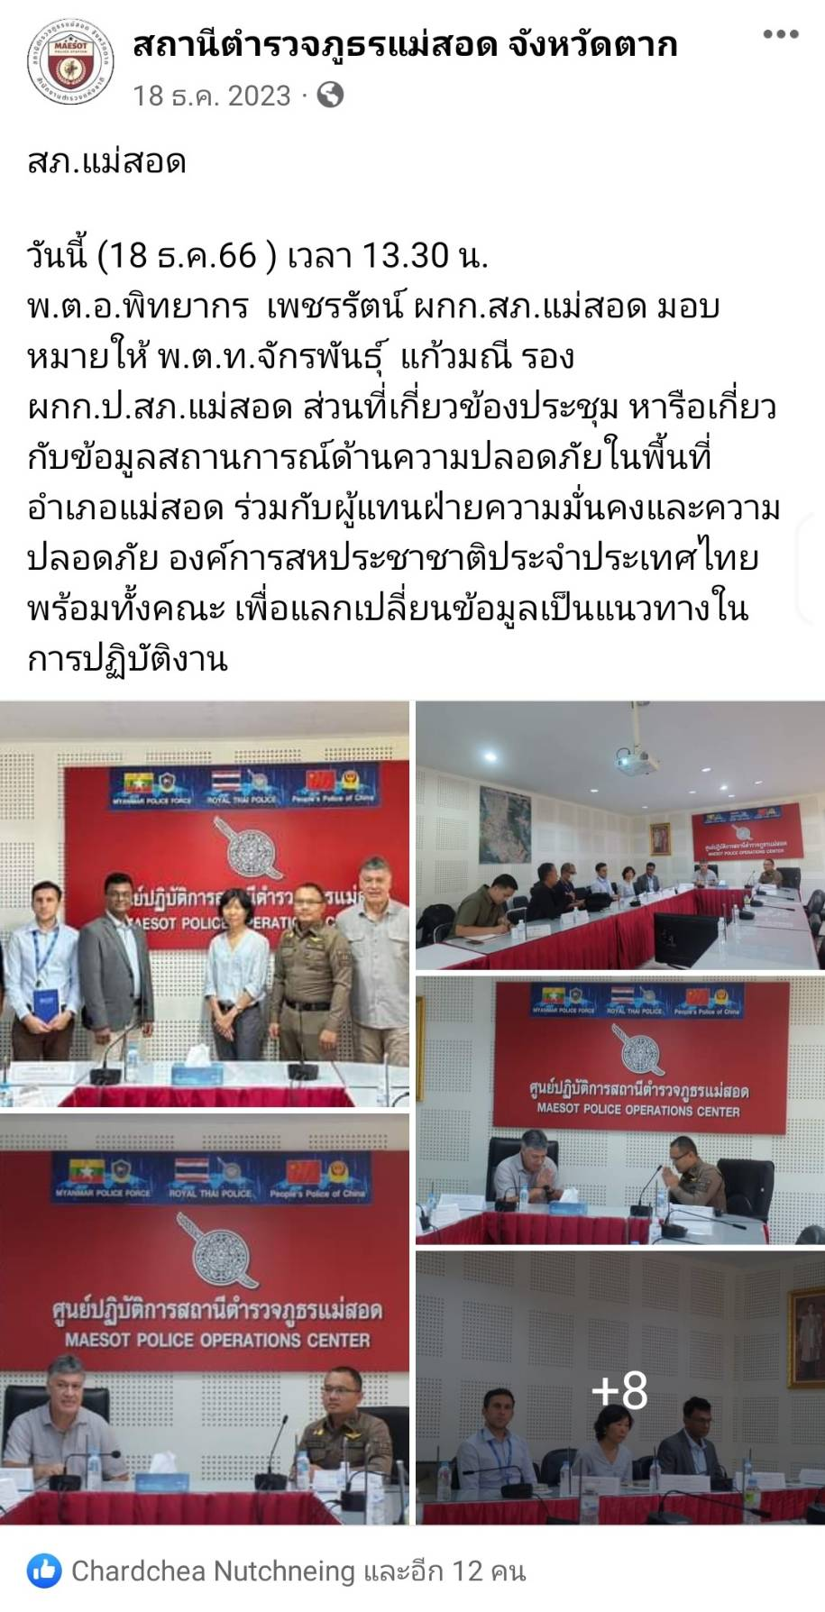
3. งานจราจร
รายงานการปฏิบัติราชการประจำเดือน ธันวาคม 2566
ประจำปีงบประมาณ พ.ศ. 2567
สถานีตำรวจภูธรแม่สอด
ประชุมชี้แจงข้อราชการและนโยบายผู้บังคับบัญชา มอบหมายภารกิจประจำวัน ตรวจอาวุธและอุปกรณ์ประจำกาย เครื่องแบบ ทรงผม การใช้กิริยาวาจาที่สุภาพ ปฏิบัติหน้าที่ตามหลักกฎหมายและใช้ยุทธวิธีตำรวจในการปฏิบัติหน้าที่
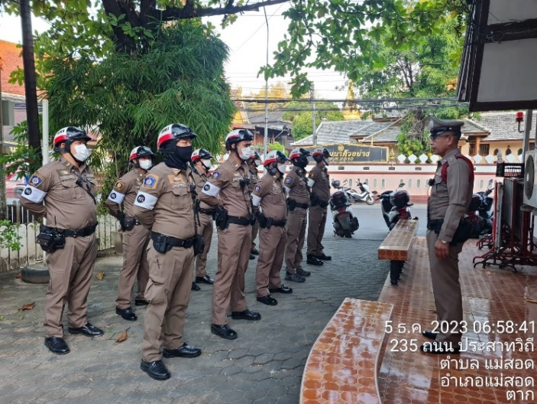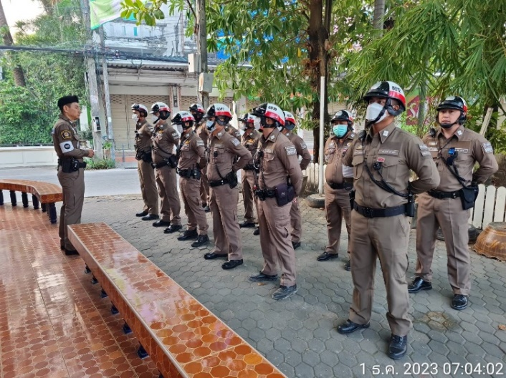
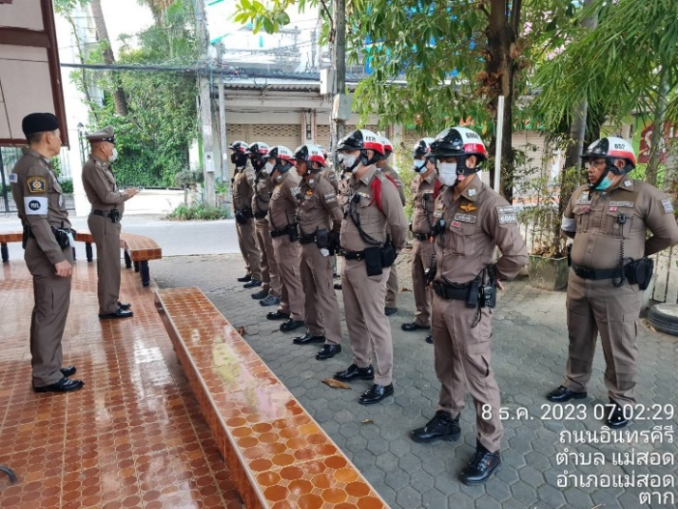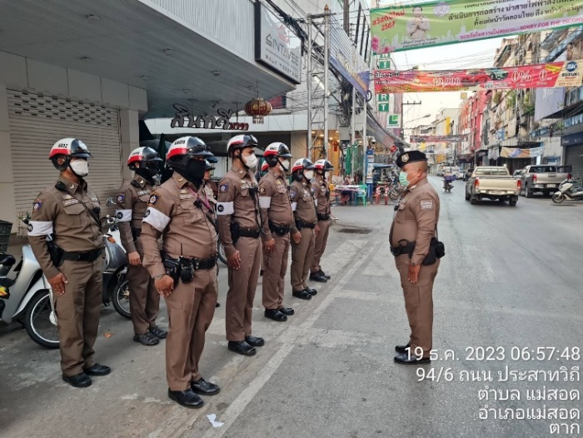

งานจราจรสถานีตำรวจภูธรแม่สอด (การอำนวยความสะดวกด้านการจราจร)
ตั้งแต่วันที่ 1 – 31 ธันวาคม 2566 โดยการอำนวยการของ พ.ต.อ.พิทยากร เพชรรัตน์ ผกก.สภ.แม่สอด ,พ.ต.ท.จักรพันธุ์ แก้วมณี รอง ผกก.ป.สภ.แม่สอด ,พ.ต.ต.สมพร สุยะตุ่น สวป.(ชส.)สภ.แม่สอด ได้มอบหมายให้ร้อยเวรจราจร และกำลังเจ้าหน้าที่ตำรวจจราจร อำนวยความสะดวกการจราจร ตามสถานศึกษา และขบวนต่างๆ ทั้งภาครัฐ และภาคเอกชนตามที่ร้องขอ
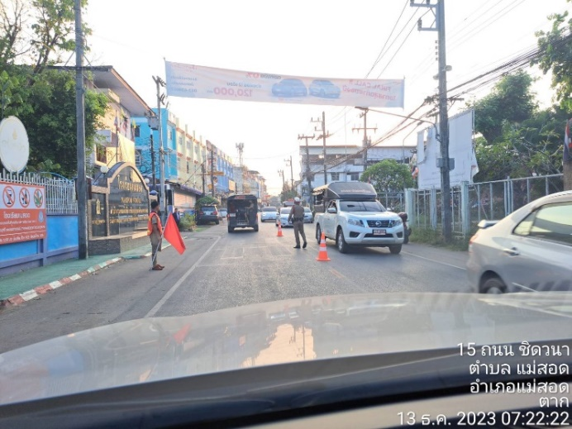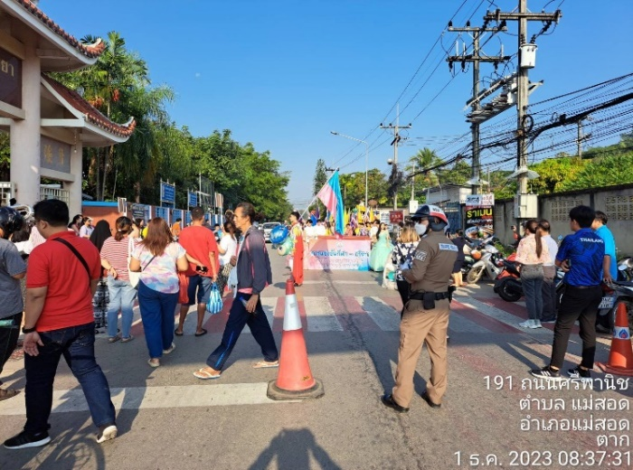
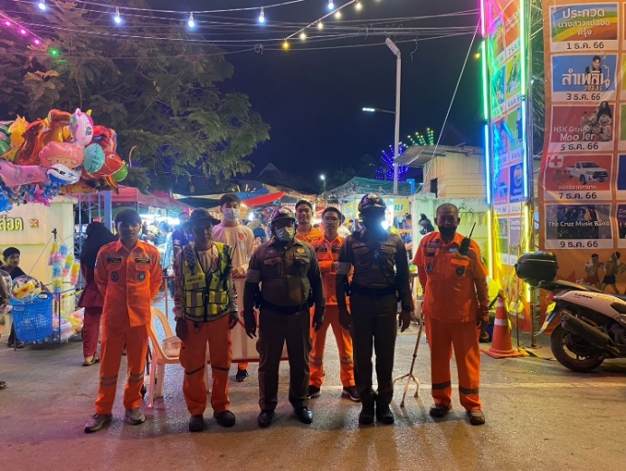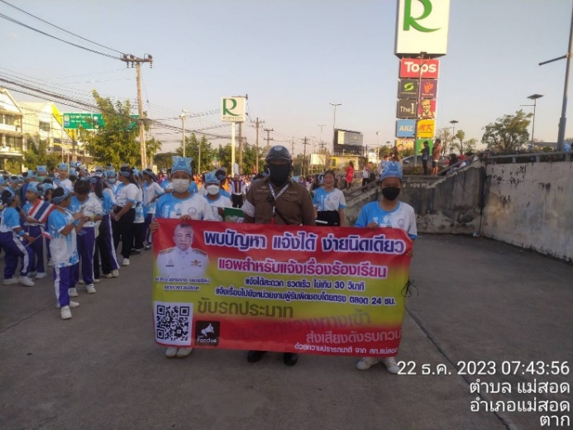

งานจราจรสถานีตำรวจภูธรแม่สอด (การบังคับใช้กฎหมาย)
ตั้งแต่วันที่ 1 – 31 ธันวาคม 2566 โดยการอำนวยการของ พ.ต.อ.พิทยากร เพชรรัตน์ ผกก.สภ.แม่สอด ,พ.ต.ท.จักรพันธุ์ แก้วมณี รอง ผกก.ป.สภ.แม่สอด ,พ.ต.ต.สมพร สุยะตุ่น สวป.(ชส.)สภ.แม่สอด ได้มอบหมายให้ร้อยเวรจราจร และกำลังเจ้าหน้าที่ตำรวจจราจร ตั้งจุดตรวจกวดขันวินัยจราจรบังคับใช้กฎหมาย 10 ข้อหาหลัก และตั้งจุดตรวจวัดปริมาณแอลกอฮอล์ เพื่อเป็นการป้องกันและลดอุบัติเหตุเป็นประจำอย่างต่อเนื่อง
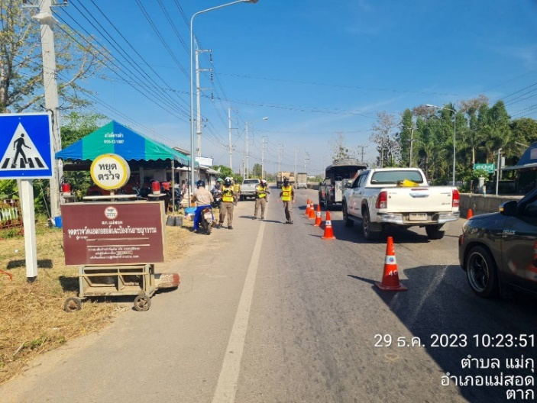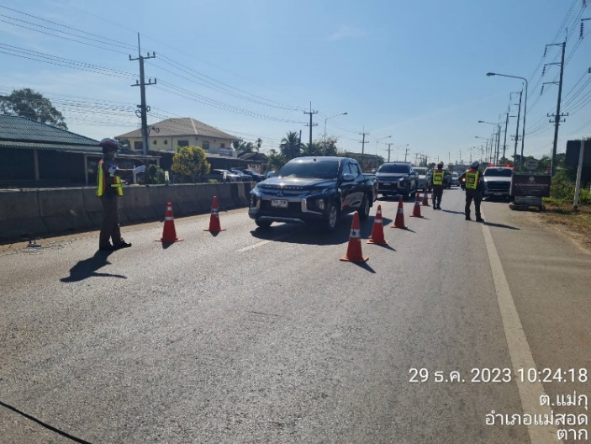
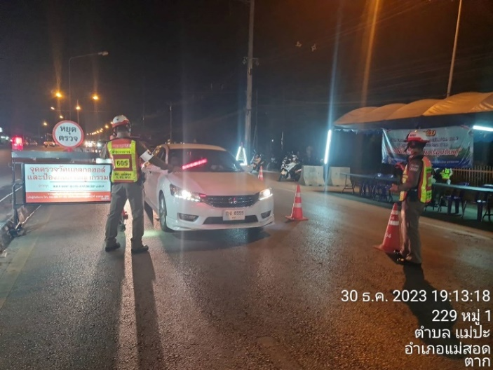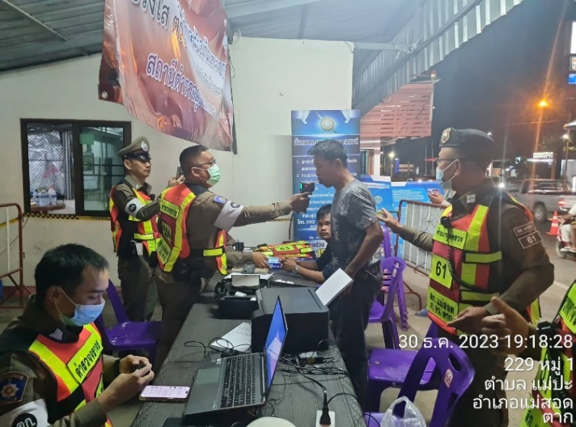

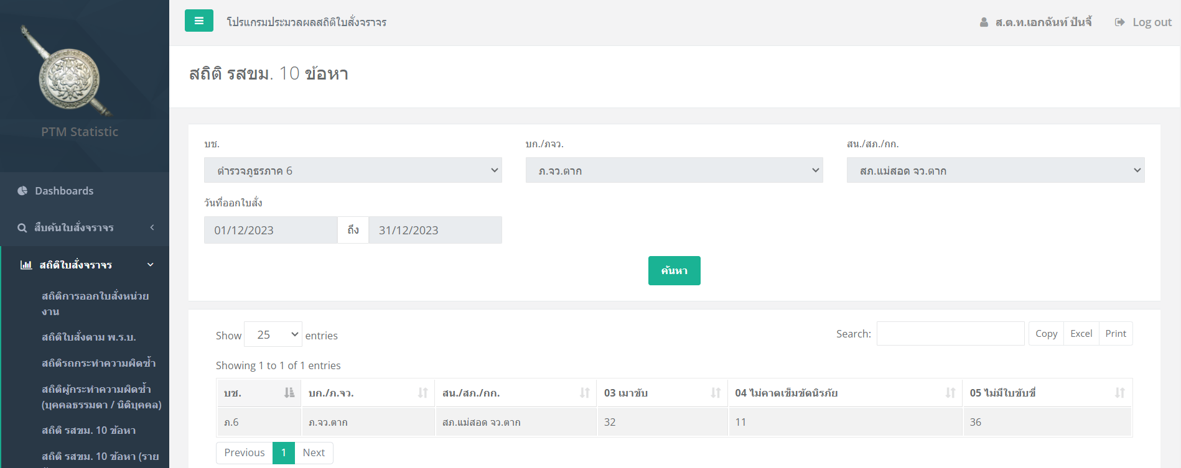

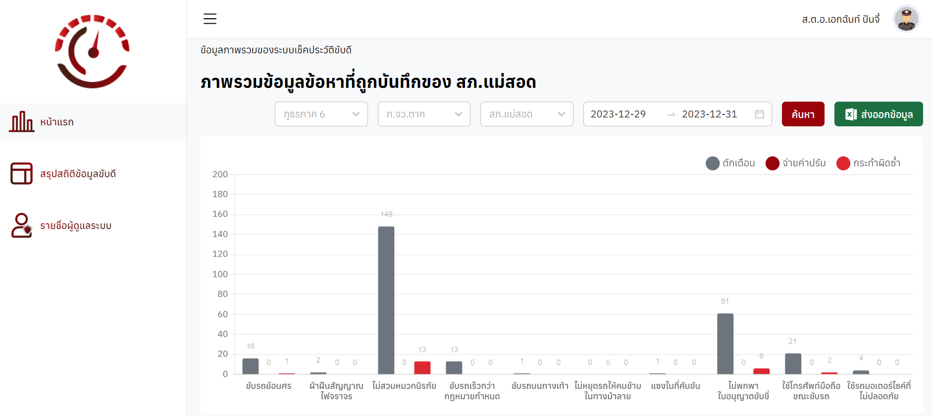

งานจราจรสถานีตำรวจภูธรแม่สอด (การประชาสัมพันธ์)
ตั้งแต่วันที่ 1 – 31 ธันวาคม 2566 โดยการอำนวยการของ พ.ต.อ.พิทยากร เพชรรัตน์ ผกก.สภ.แม่สอด ,พ.ต.ท.จักรพันธุ์ แก้วมณี รอง ผกก.ป.สภ.แม่สอด ,พ.ต.ต.สมพร สุยะตุ่น สวป.(ชส.)สภ.แม่สอด ได้มอบหมายให้ร้อยเวรจราจร และกำลังเจ้าหน้าที่ตำรวจจราจร ประชาสัมพันธ์ให้ความรู้กฎหมายจราจรและการขับขี่ปลอดภัยแก่องค์กรฯ ร่วมกับองค์กรปกครองส่วนท้องถิ่นติดตั้งป้ายเครื่องหมายจราจร และร่วมกับหน่วยงานที่เกี่ยวข้องรณรงค์ขับขี่ปลอดภัยช่วงเทศกาลปีใหม่ 2567
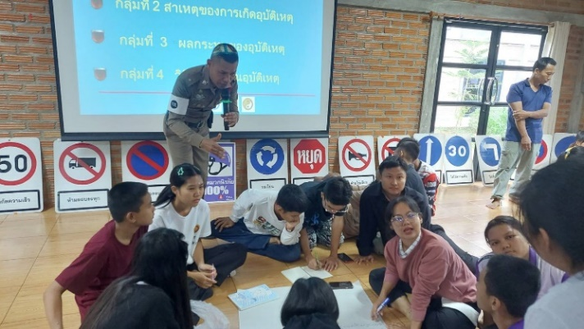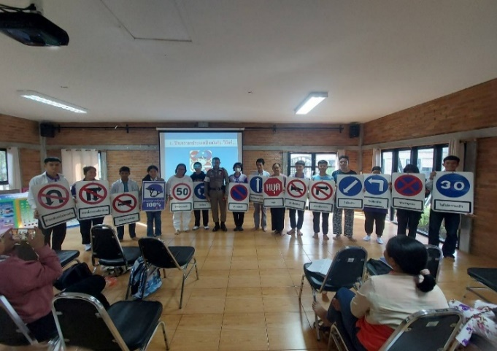
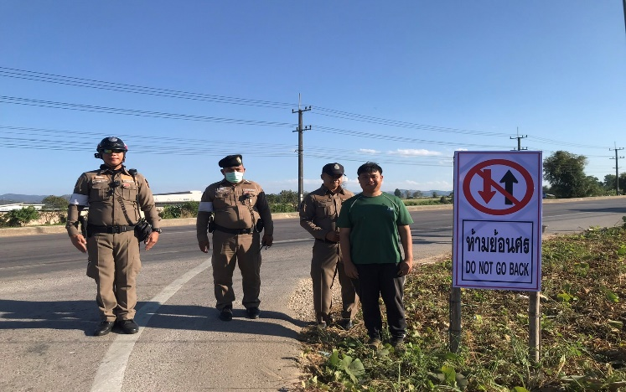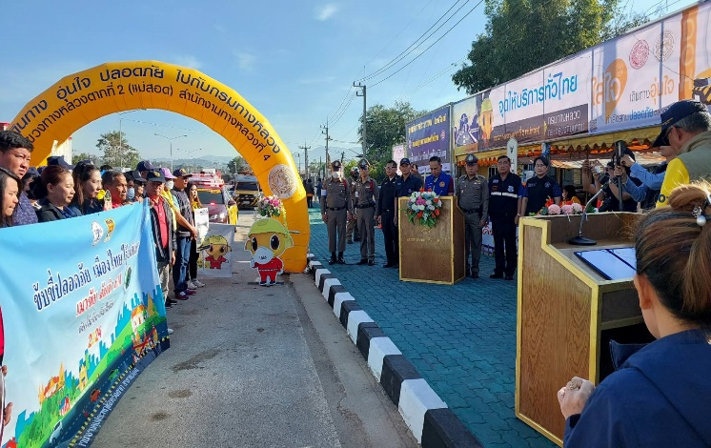

งานจราจรสถานีตำรวจภูธรแม่สอด (การปรับปรุงพัฒนา)
ตั้งแต่วันที่ 1 – 31 ธันวาคม 2566 โดยการอำนวยการของ พ.ต.อ.พิทยากร เพชรรัตน์ ผกก.สภ.แม่สอด ,พ.ต.ท.จักรพันธุ์ แก้วมณี รอง ผกก.ป.สภ.แม่สอด ,พ.ต.ต.สมพร สุยะตุ่น สวป.(ชส.)สภ.แม่สอด ได้มอบหมายให้ร้อยเวรจราจร และกำลังเจ้าหน้าที่ตำรวจจราจร จัดทำเครื่องหมายจราจรบนพื้นทาง ทางม้าลาย
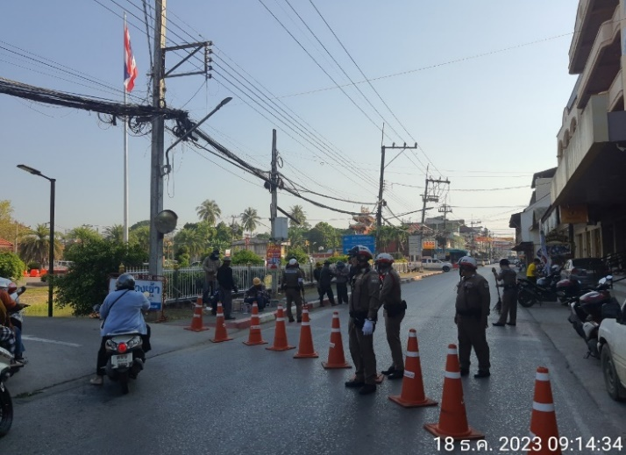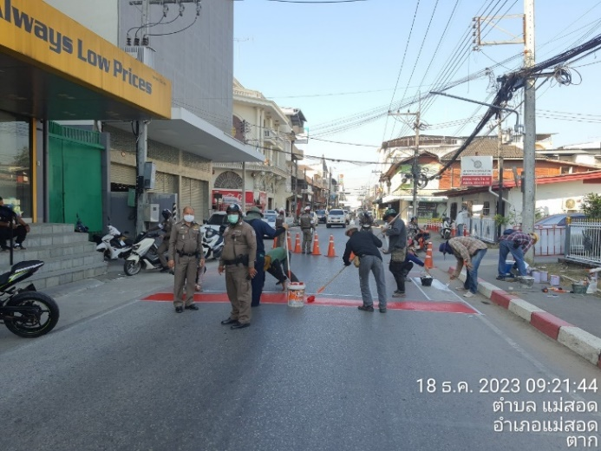
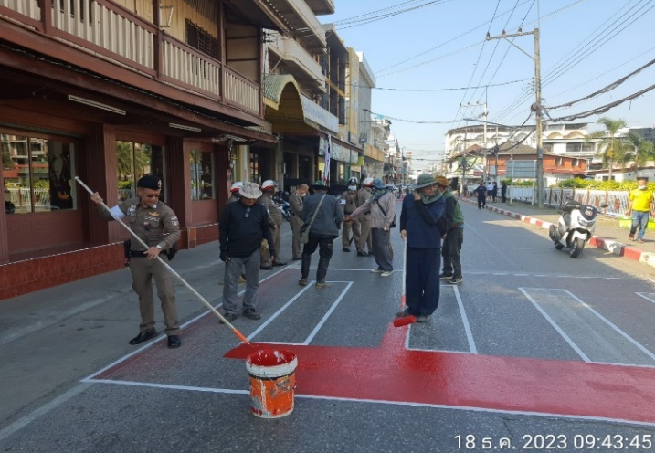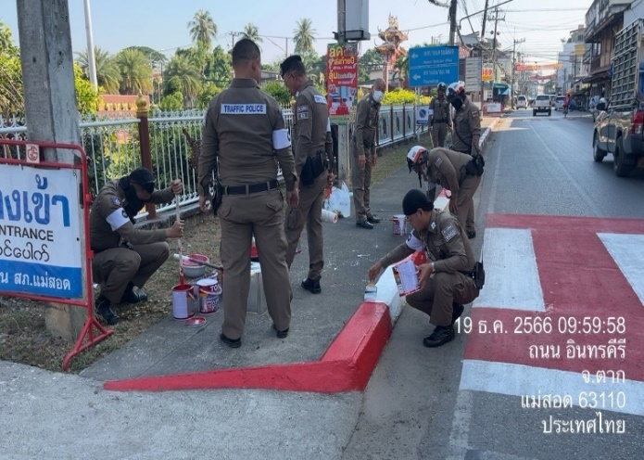

4. งานสืบสวน
รายงานการปฏิบัติราชการ ประจำเดือน ธันวาคม 2566
ประจำปีงบประมาณ พ.ศ.2567
สถานีตำรวจภูธรแม่สอด
การจับกุมด้านหมายจับ
1. วันที่ (11 ธ.ค.66) เวลาประมาณ 11.20 น. ชุดสืบสวนได้ร่วมกันจับกุมผู้ต้องหาตามหมายจับ ซึ่งต้องหาว่ากระทำความผิดฐาน“ร่วมกันฉ้อโกง” ตามหมายจับของศาลจังหวัดแม่สอด ที่ จ.196/2566 ลง 8 ธ.ค.66

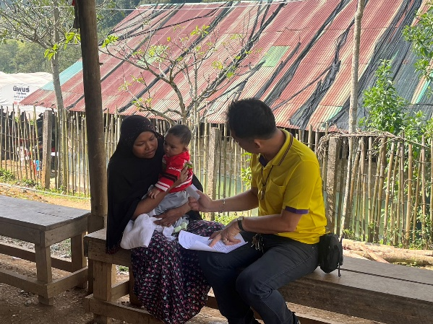

2. วันที่ 14 ธ.ค.66 เวลาประมาณ 11.20 น. ชุดสืบสวนได้ร่วมกันจับกุมผู้ต้องหาตามหมายจับ ซึ่งต้องหาว่ากระทำความผิดฐาน “ร่วมกันทำไม้ในเขตป่าสงวนแห่งชาติฯ” ตามหมายจับของศาลจังหวัดแม่สอด ที่ จ.106/2551 ลง 22 ก.ค.51

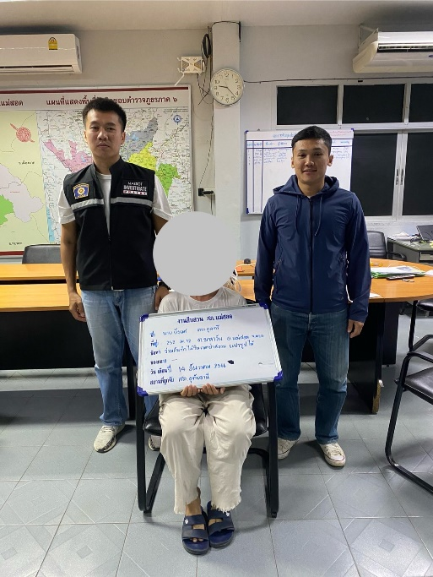

3. วันนี้ (20 ธ.ค.66) เวลาประมาณ 08.55 น. ชุดสืบสวนได้ร่วมกันจับกุมผู้ต้องหาตามหมายจับ ซึ่งต้องหาว่ากระทำความผิดฐาน "ยักยอกทรัพย์" หมายจับของศาลจังหวัดแม่สอด ที่ จ.199/2565 และ จ.200/2565 ลง 9 ธ.ค.65

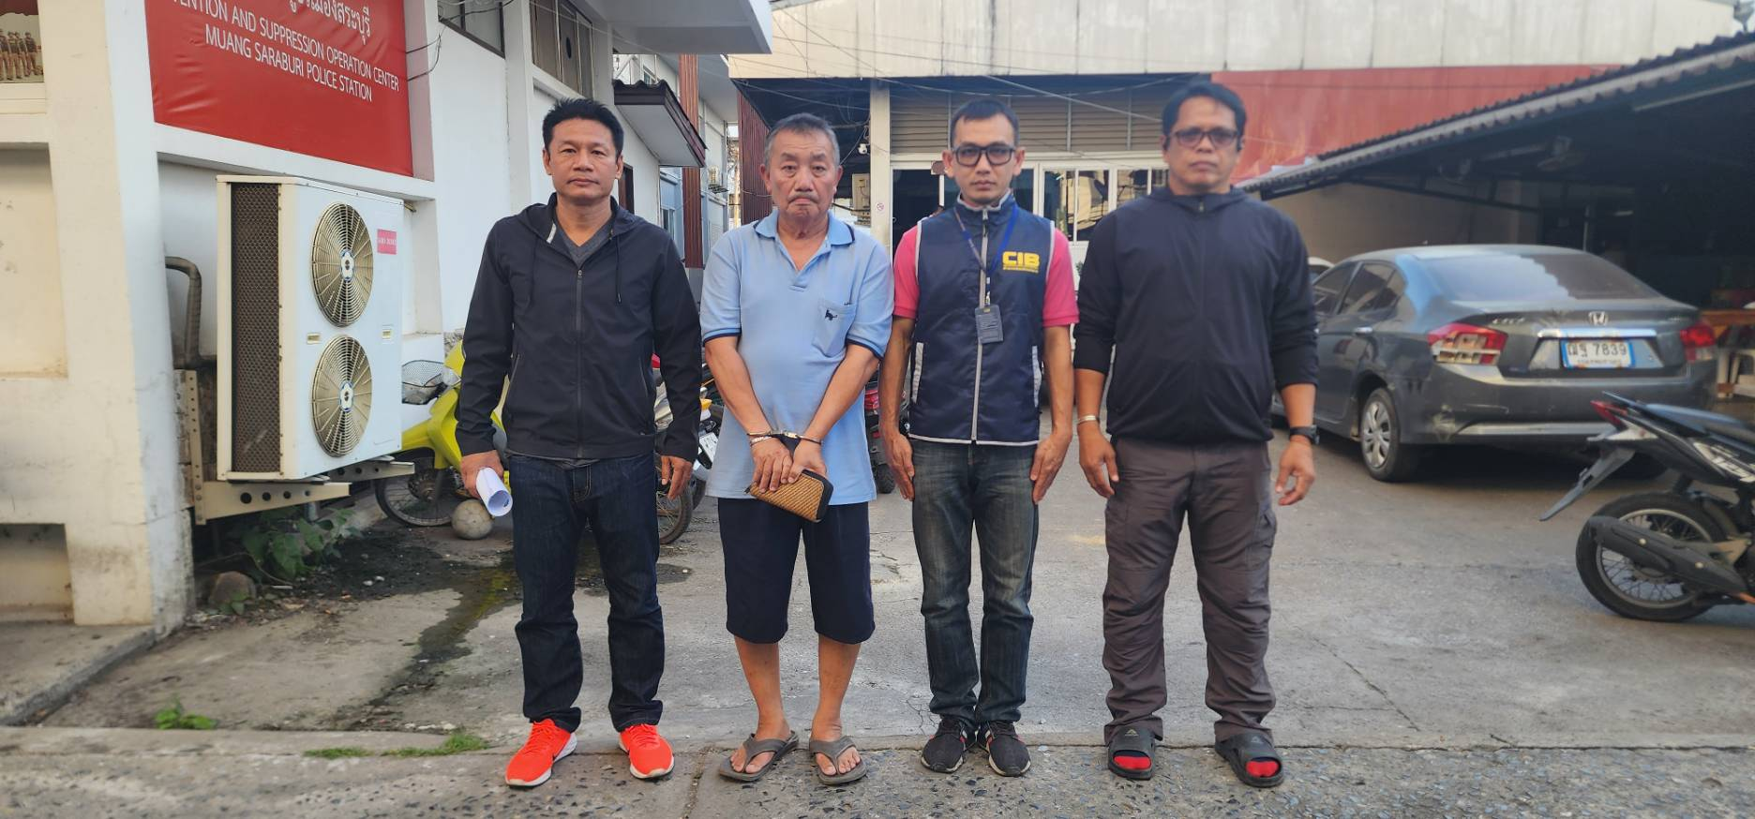

4.วันนี้ (26 ธ.ค. 66) เวลาประมาณ 15.00 น. ชุดสืบสวนได้ร่วมกันจับกุมผู้ต้องหาตามหมายจับ ซึ่งต้องหาว่ากระทำความผิดฐาน“ฝ่าฝืนไม่ปฏิบัติตามคำสั่งของเจ้าพนักงานควบคุมโรคติดต่อที่สั่งให้แยกกัก กักกัน” จับตามหมายจับศาลจังหวัดแม่สอด ที่ จ.111/2564 ลงวันที่ 11 ส.ค.64

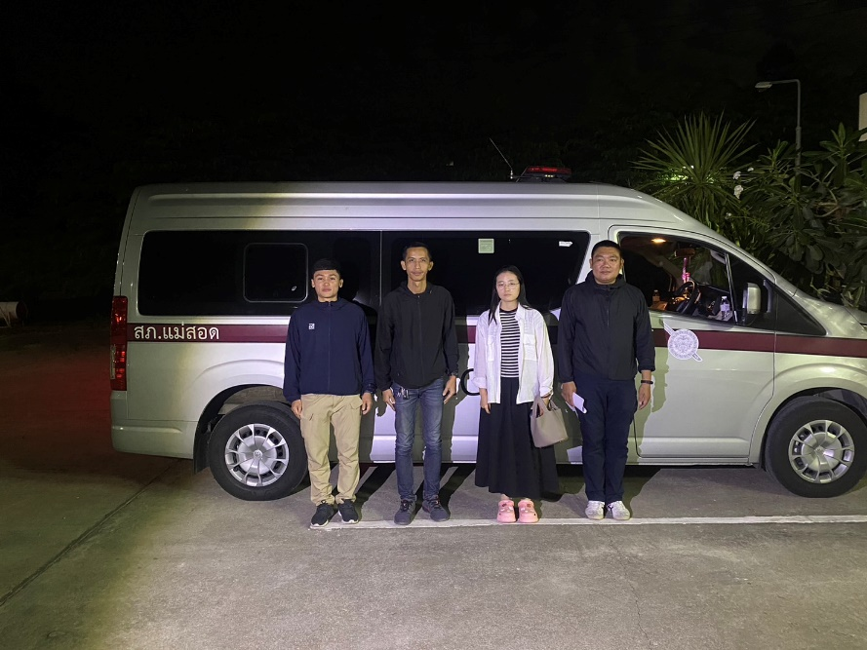

4. งานสืบสวน (งานปราบปรามยาเสพติด)
รายงานการปฏิบัติราชการ ประจำเดือน ธันวาคม 2566
ประจำปีงบประมาณ พ.ศ.2567
สถานีตำรวจภูธรแม่สอด
ผลการจับกุมทั้งหมด จำนวน 26 คดี ผู้ต้องหา 30 คน
- ผลิต/นำเข้า/ส่งออก จำนวน - คดี ผู้ต้องหา - คน ( ของกลาง - )
- จำหน่ายยาเสพติด จำนวน 1 คดี ผู้ต้องหา 2 คน ( ของกลาง ยาบ้า 9 เม็ด )
- ครอบครองเพื่อการค้าฯ จำนวน 1 คดี ผู้ต้องหา 1 คน ( ของกลาง ยาบ้า 28 เม็ด )
- ครอบครองฯ จำนวน 10 คดี ผู้ต้องหา 13 คน ( ของกลาง ยาบ้า 533 เม็ด,ยาบ้า 1 ชิ้น)
- เสพ,ขับเสพฯ จำนวน 14 คดี ผู้ต้องหา 14 คน
- ส่งบำบัดฟื้นฟูฯ จำนวน 7 ราย

ผลการจับกุมที่น่าสนใจ
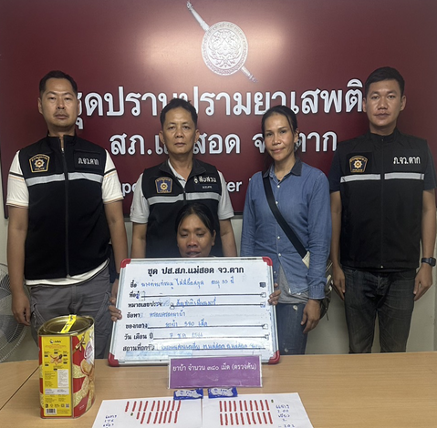
วันที่ 7 ธ.ค. 66 เวลาประมาณ 17.10 น.
ได้ร่วมกันจับกุม นางท่วยท่วยมู ไม่มีชื่อสกุล (MRS.MA HTWE HTWE NU) อายุ 33 ปี เชื้อชาติ เมียนมาร์ สัญชาติ เมียนมาร์
ได้พร้อมของกลาง
ยาบ้าจำนวน 380 เม็ด
โดยกล่าวหาว่า “มียาเสพติดให้โทษประเภท 1 (ยาบ้า) ไว้ในความครอบครองโดยไม่ได้รับอนุญาต”
เหตุเกิด ริมถนนสายเอเชีย บริเวณตรงข้ามร้านสะดวกซื้อ 7/11 สาขาสักทอง ต.แม่สอด อ.แม่สอด จว.ตาก

ผลการจับกุมที่น่าสนใจ
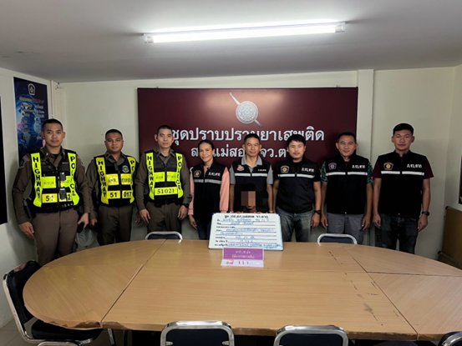

วันที่ 19 ธ.ค. 66 เวลาประมาณ 15.00 น.
ได้ร่วมกันจับกุมตัว
นายสูใบ ไม่มีชื่อสกุล อายุ 26 ปี สัญชาติเมียนมาร์ ที่อยู่ 139 หมู่ 2 ต.แม่ตาว อ.แม่สอด จว.ตาก เลขประจำตัวบุคคลซึ่งไม่มีสถานะทางทะเบียน 0-6306-89100-70-6
พร้อมด้วยของกลาง
ยาบ้า จำนวน 28 เม็ด
โดยกล่าวหาว่า
"มียาเสพติดให้โทษประเภท1(ยาบ้า)ไว้ในความครอบครองโดยไม่ได้รับอนุญาต โดยกระทำเพื่อการค้า,เสพยาเสพติดให้โทษประเภท 1 (ยาบ้า) โดยผิดกฎหมาย และเป็นบุคคลต่างด้าวหลบหนีเข้ามาพักและพักอาศัยอยู่ในราชอาณาจักรโดยไม่ได้รับอนุญาต”
สถานที่เกิดเหตุ
หน้าเพิงพักไม่มีเลขที่ ชุมชนอิสลาม ต.แม่สอด อ.แม่สอด จว.ตาก

ร้องเรียนผ่านสายด่วน 1386 เดือน ธันวาคม 2566 ปีงบประมาณ 2567
สภ.แม่สอด ได้รับเรื่องร้องเรียน มาทั้งหมด - เรื่อง ดำเนินการพร้อมรายงานให้ ภ.จว.ตาก
ไปรวมทั้งหมด 3 เรื่อง
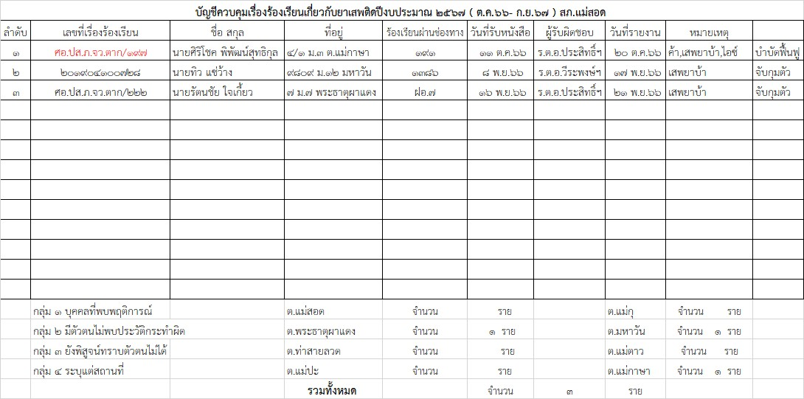

5. งานสอบสวน
รายงานการปฏิบัติราชการ ประจำเดือน ธันวาคม 2566
ประจำปีงบประมาณ พ.ศ.2567
สถานีตำรวจภูธรแม่สอด
ผลคดีสั่งฟ้อง/ไม่ฟ้องประจำเดือน
1.1ผลการสั่งฟ้องคดี ประจำเดือน ธันวาคม 2566
สั่งฟ้อง 292 คดี
ไม่ฟ้อง 0 คดี
2.เหตุน่าสนใจประจำเดือน
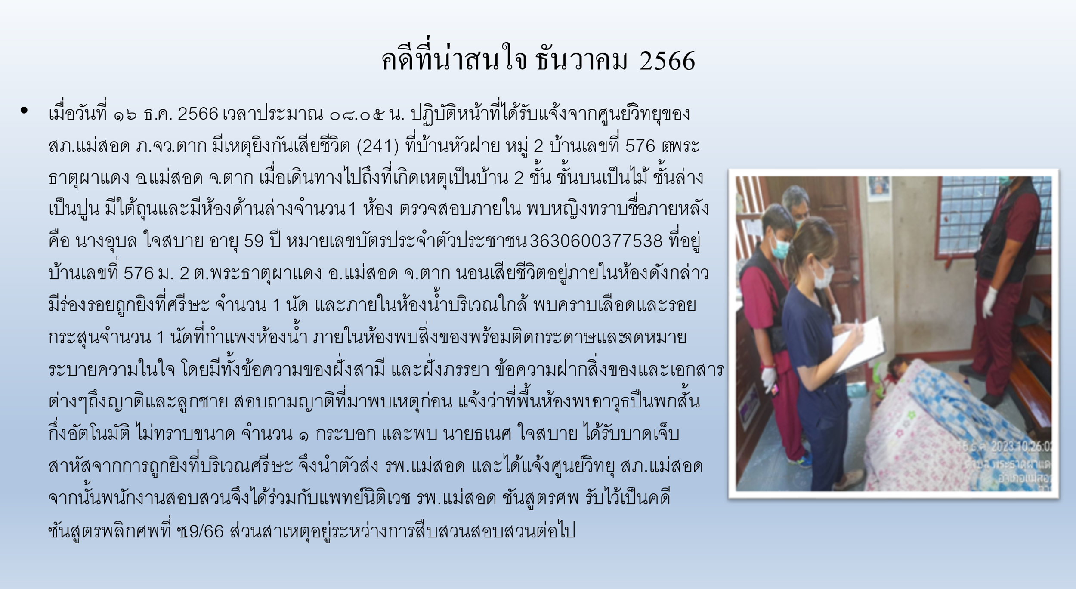

2.เหตุน่าสนใจประจำเดือน
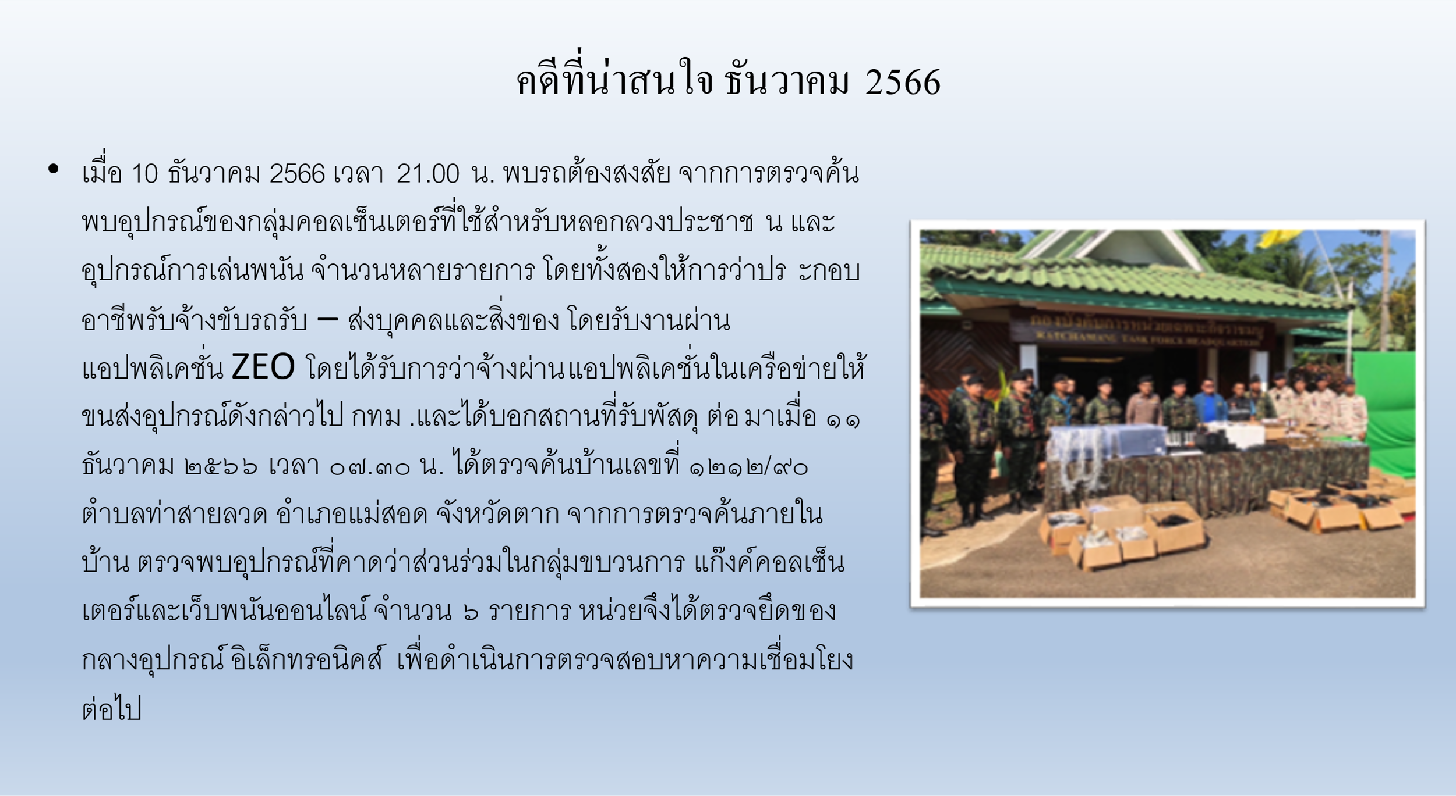

3.ข้อมูลคดีออนไลน์
นัดหมายผู้แจ้ง 0 เคส
พบพนักงานสอบสวน 2 เคส
อายัดบัญชี 20 เคส
ออกหมายเรียก 3 เคส
ออกหมายจับ 0 เคส
จับกุม 0 เคส
ส่งสำนวนอัยการ 0 เคส
สิ้นสุด 5 เคส
รวม 30 เคส

